1- Çadır montajı olabilmesi için öncelikle ara atkımızın hazır olması gerekli. Peki nedir bu ara atkı?
-Aracınızın tavanında, yandaki resimde görüldüğü gibi 2 adet olması gereken aracın sağ kapısından sol kapısına doğru uzanan profillerdir.
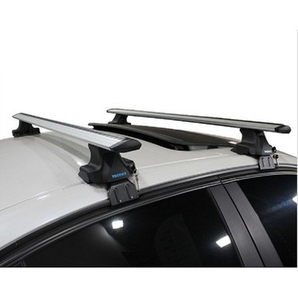
2- Peki bu ara atkıların çadır için uygun olup olmadığını nasıl anlarız?
-Öncelikle bu ara atkıları yetkili firmalar üzerinden aracınıza uygun olarak almanız gerekli. Firmaların bu ara atkılara güvence vermesi gerekiyor. Çadır ve sizin ağırlığınız düşünüldüğünde yaklaşık 250-300 kg ları bulacak ve bu ağırlık aracınızın tavanına yüklenecek.
3- Ara atkıları taktık ama aralarındaki mesafe ne kadar olmalıdır diye aklınızda soru belirebilir. Bunun cevabı ise ara atkı profillerinin dıştan dışa 75-85 cm arasında olması gerekli. Bununla alakalı görsel yine aşağıda mevcut, oradan bakabilirsiniz.
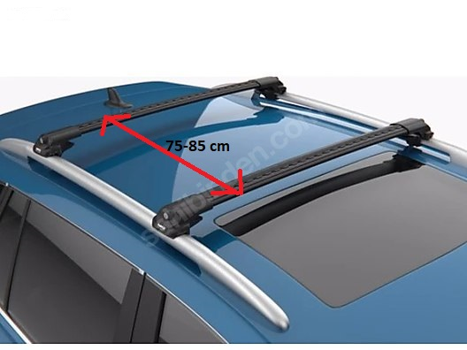

*****
Montajı yapabilmeniz için öncelikle ara atkılarınızın hazır olması gerekiyor. Ara atkılarınız hazır ise montaja size gönderilen montaj ekipmanlarıyla başlayacaksınız.

Montaj ekipmanları; sırasıyla 8 adet 10'luk civata, 8 adet 14'lük somun ve 4 adet alüminyum kelepçe.
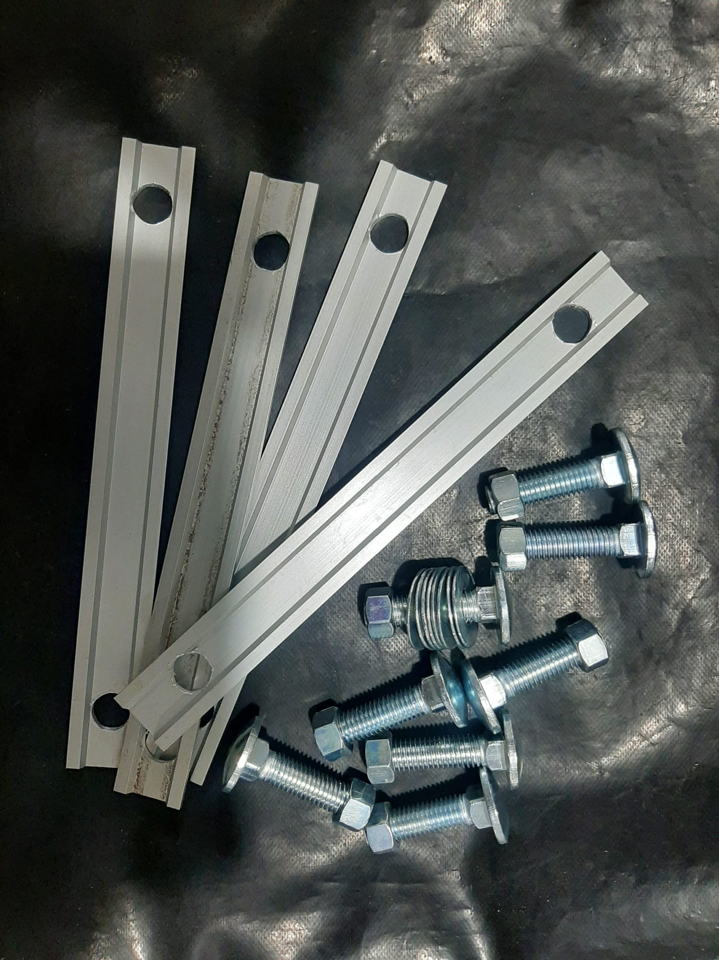
1-Önce 13 anahtar yardımıyla çadırın alt bölümünde bulunan kızakların üzerindeki civatalardan alt ve üstteki 2'şer tanesini çıkartın.
2- Daha sonra kızaklarda bulunan her iki civata arasında 2'şer tane size gönderilen 10'luk civata olacak şekilde kızak üzerinde kaydırarak yerleştirin.
3- Daha sonra kızak üzerinden çıkarttığımız 13'lük somunları tekrar yerlerine sıkın ve çadır üzerindeki montajımızı bitirin.
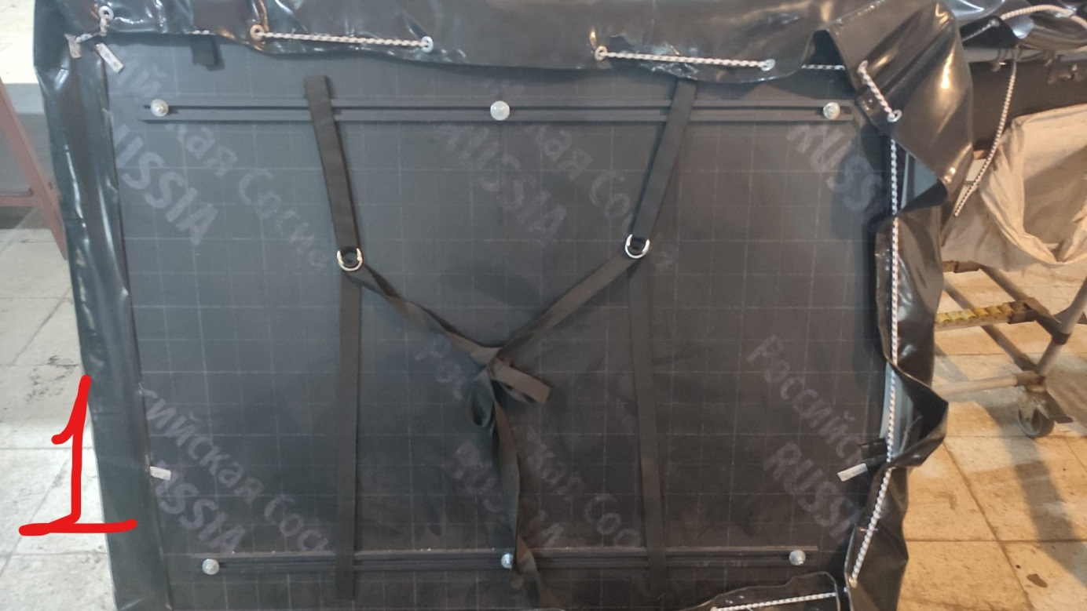
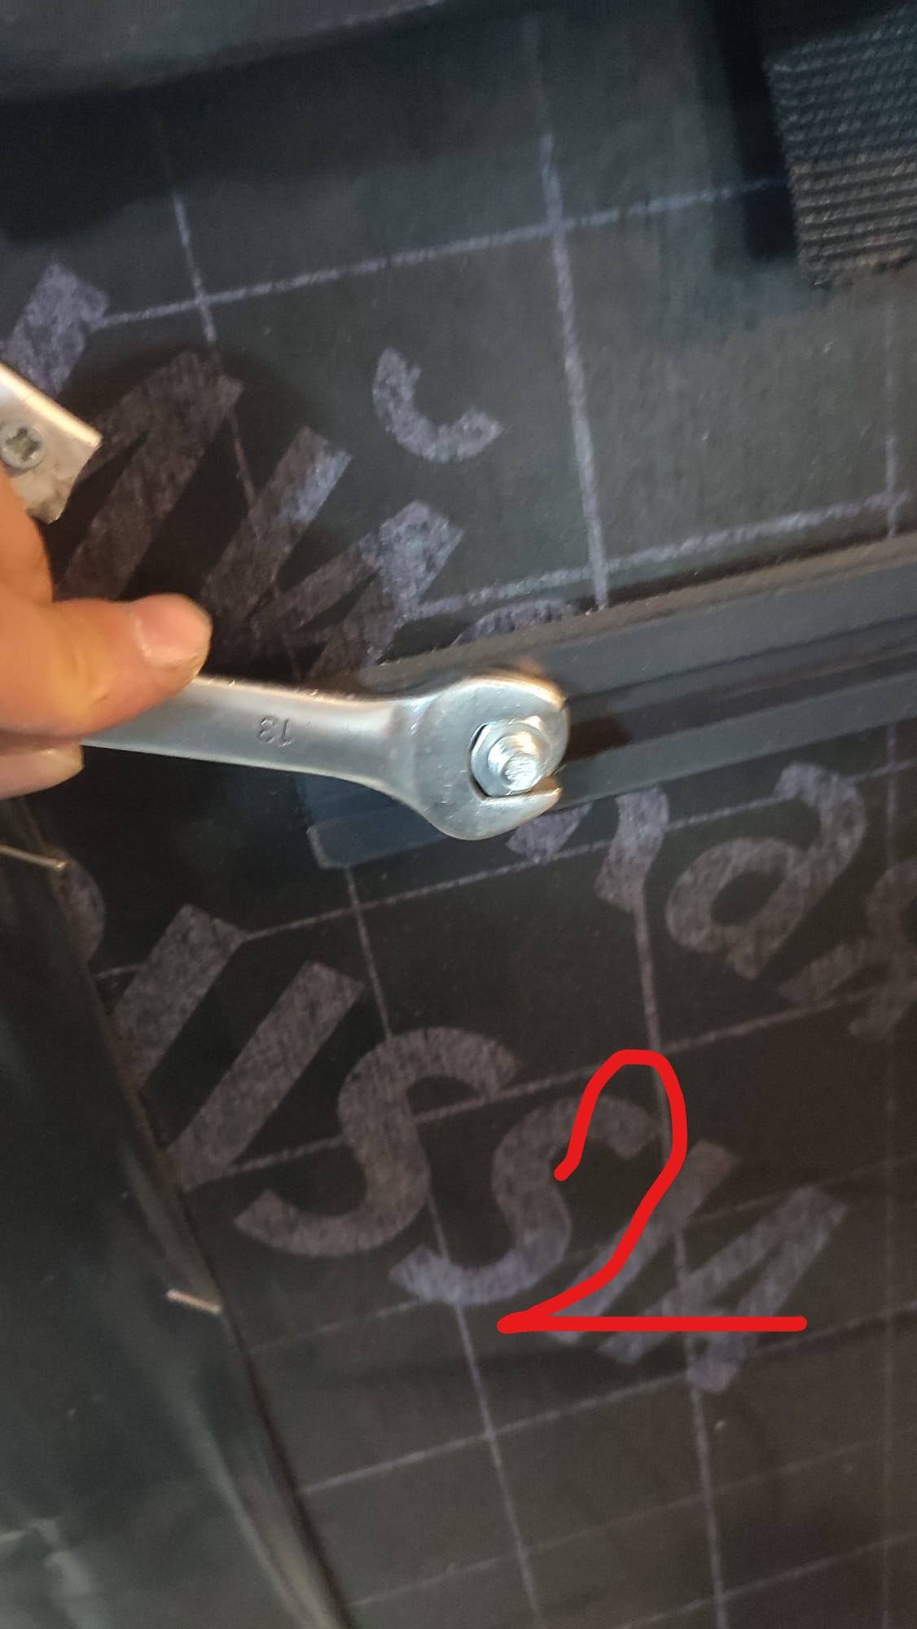
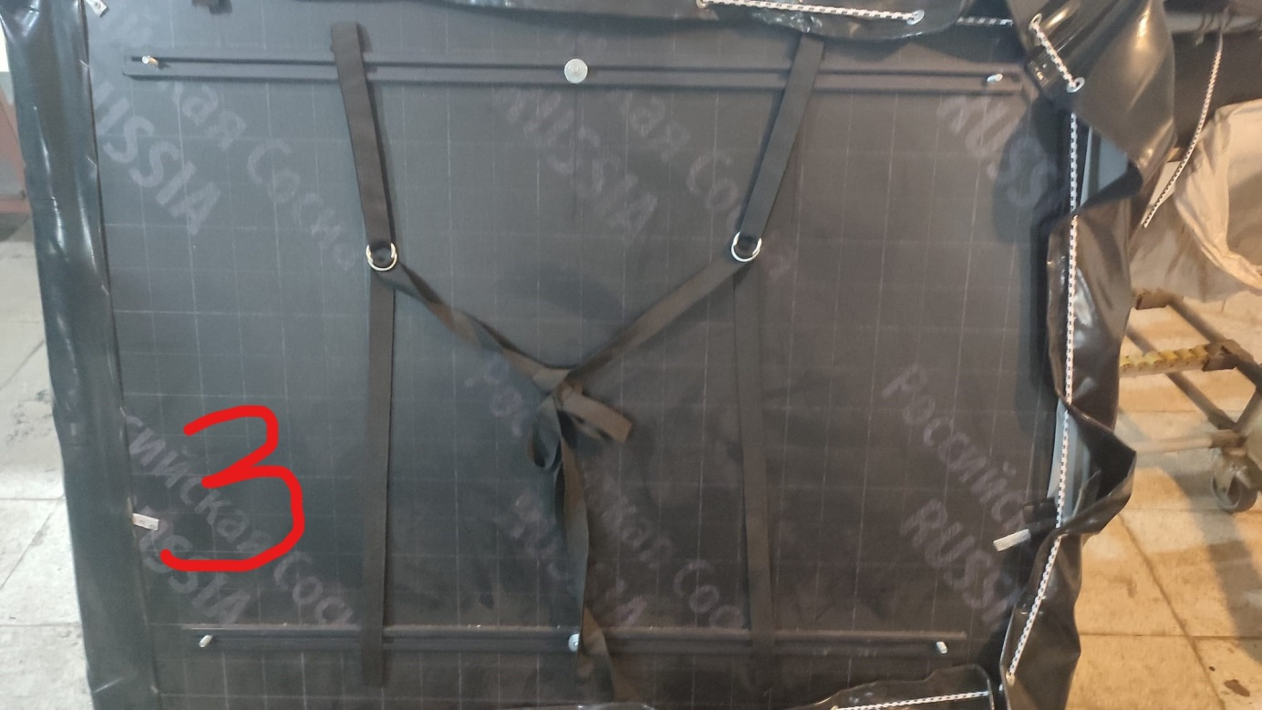
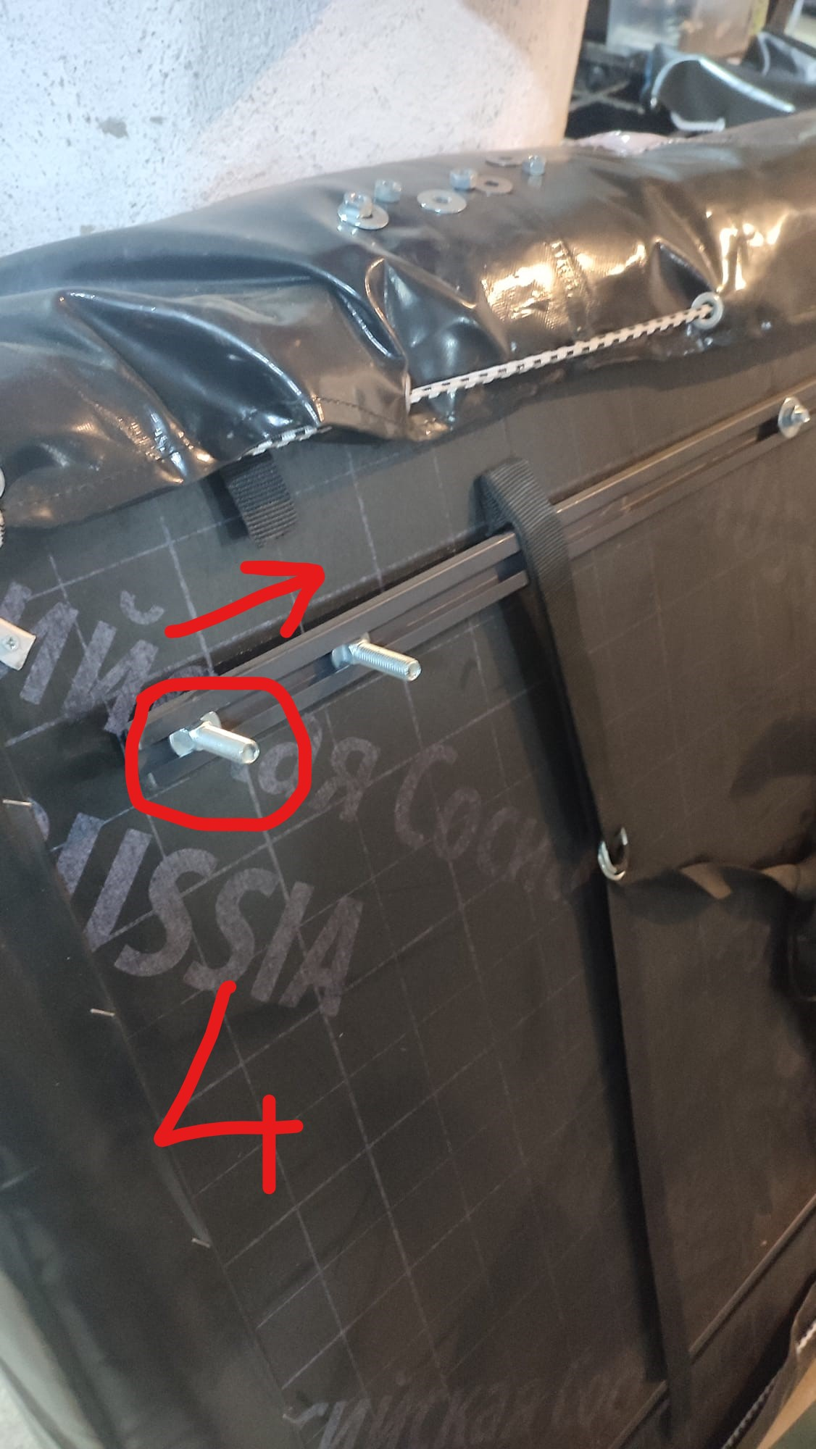
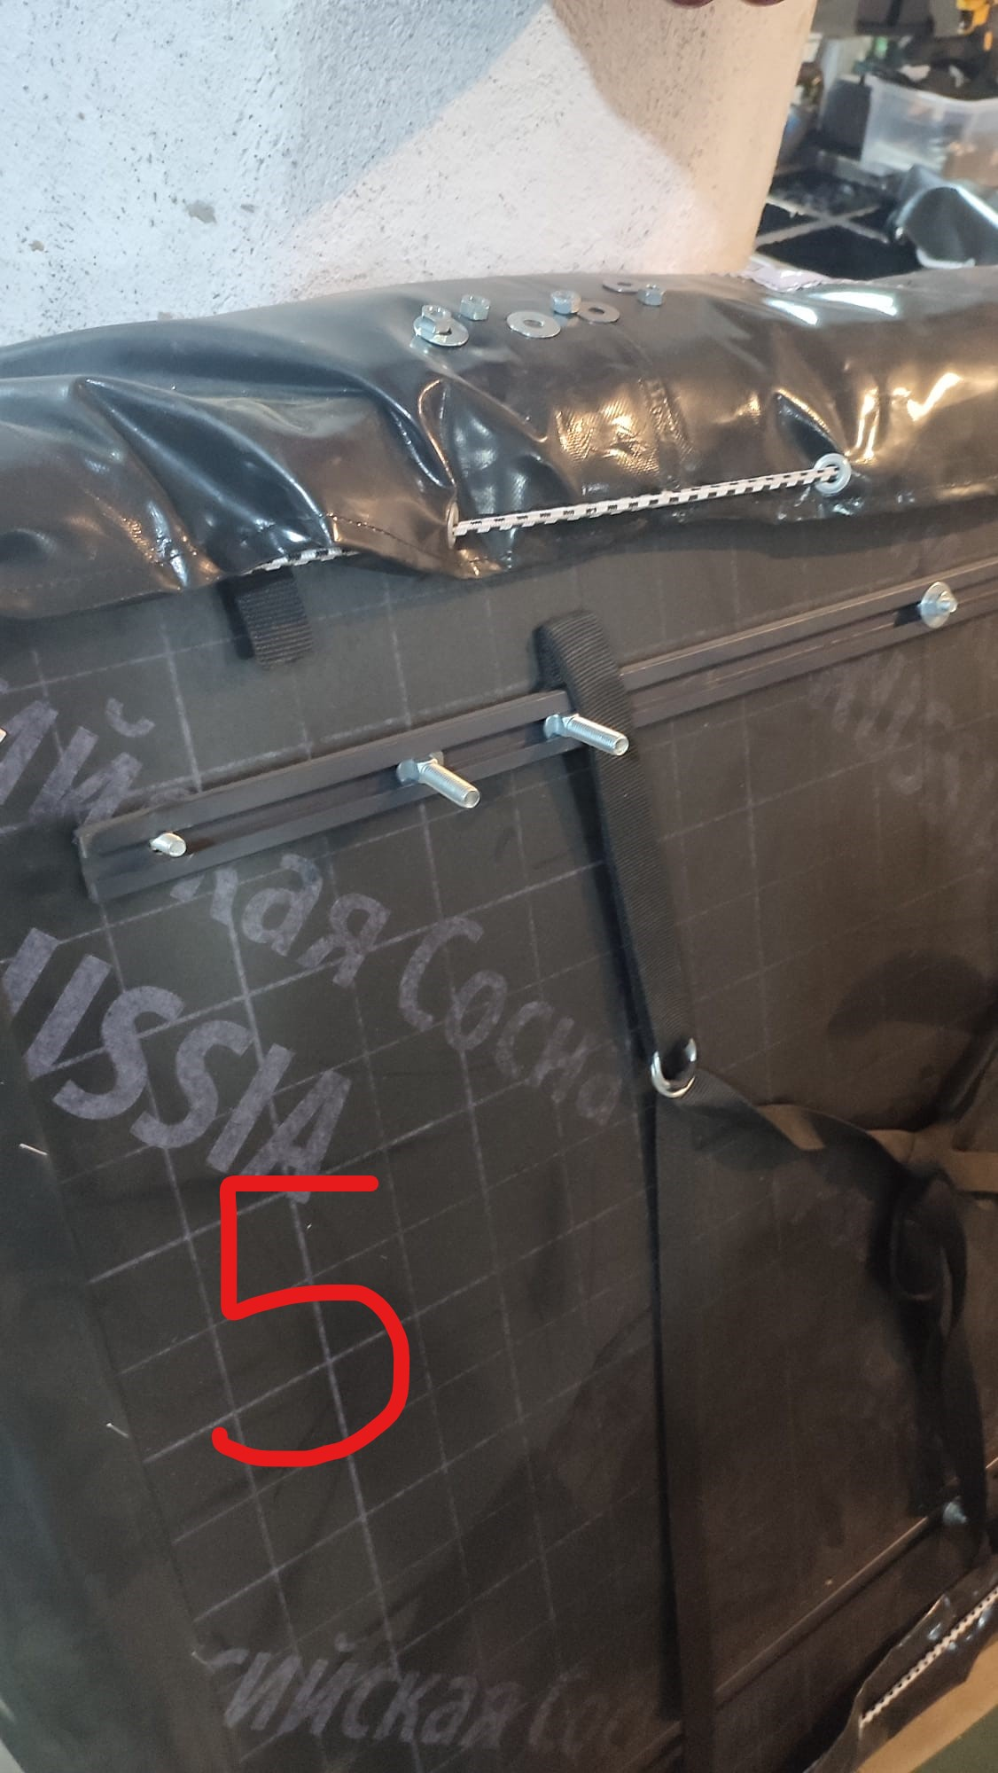
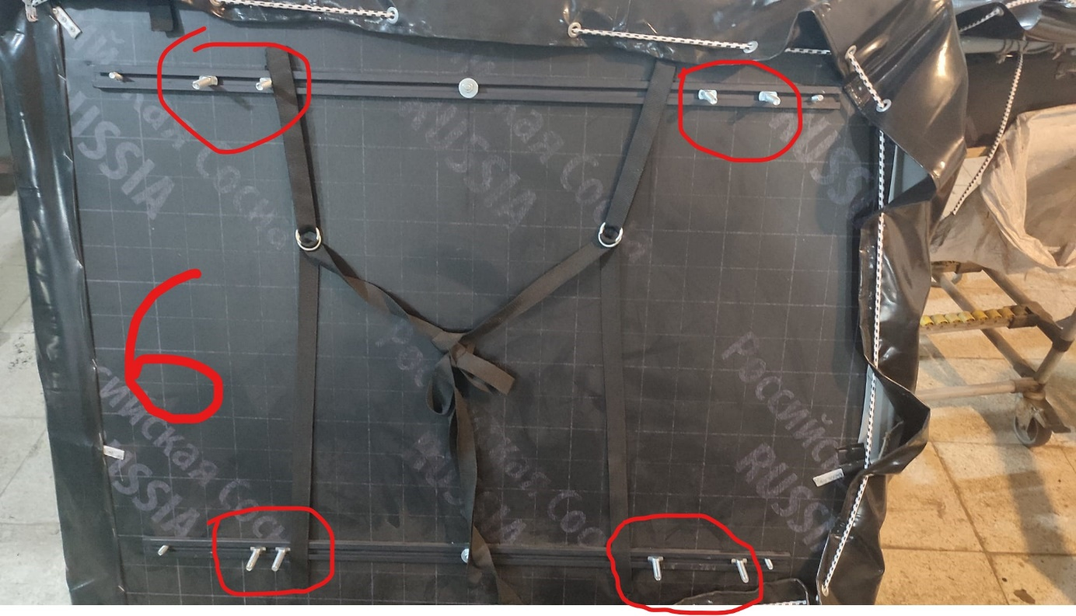
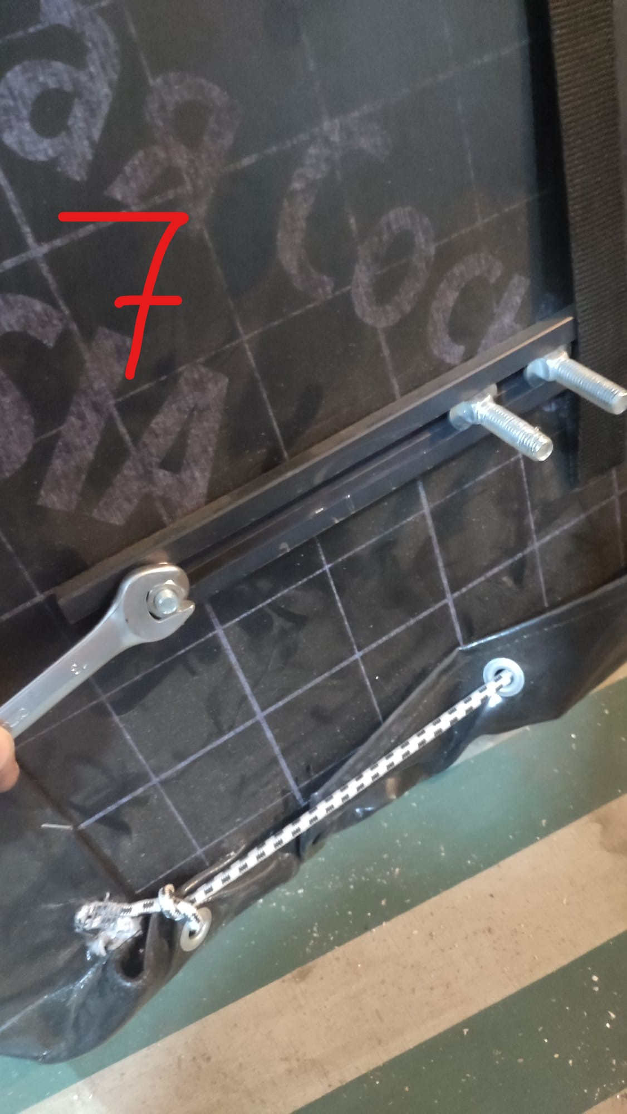
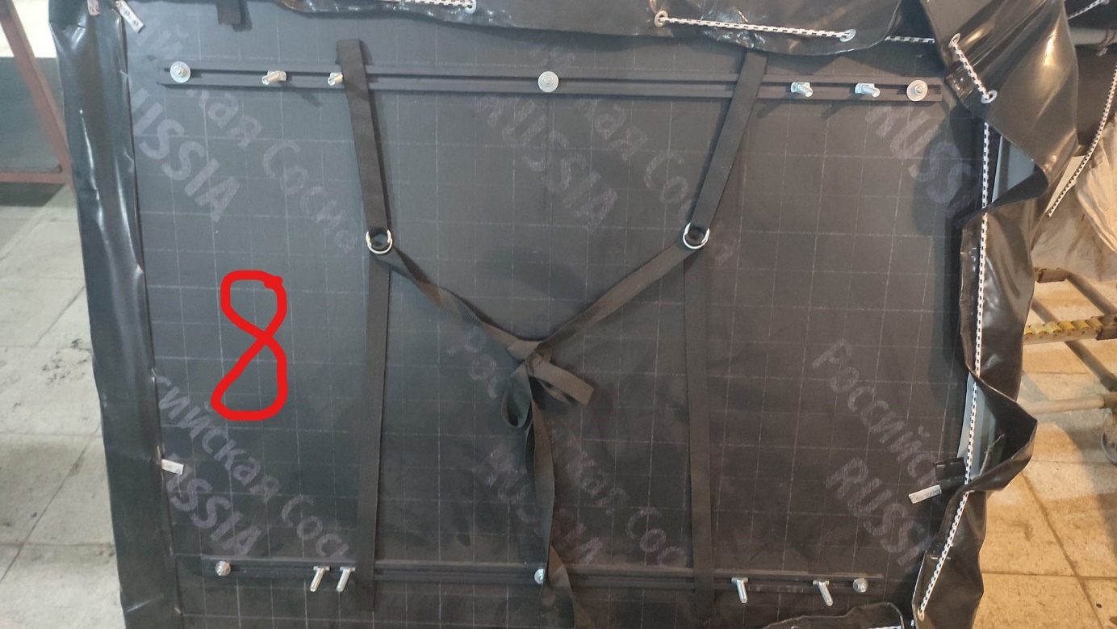
Daha sonra çadırımızı arabanın tavanına güzelce yerleştirin ve ister göz ile isterseniz de metre yardımıyla hizasına bakın. Son hizalamayı yaptıktan sonra paketin içinden çıkan 4 adet kelepçeyi ara atkınızı kıstıracak şekilde 10'luk civatalara sıkın ve montajınızı bitirin.

Şimdi gönül rahatlığıyla çadırınızı açıp konaklayabilirsiz...

*****
Tente montajı için birden fazla alternatif yöntem mevcut. Montaj için size 2 adet L demir gönderiliyor. Bu L demirleri siz farklı farklı montaj yapabilirsiniz. Şimdi bu yöntemlerden kısaca bahsedelim;
1- Aracın üzerinde çadır var ise bu çadırdan 4 adet delik delme yöntemiyle size verilen L demirleri çadırın alt tabanına sabitleyebilirsiniz.
2- Aracın üzerinde çadır mevcut ise ve siz bu çadırı delmeden montaj yapmak isterseniz de ara atkınızın üzerinde delikler açarak L demirleri sabitleyebilirsiz.
3- Aracınızın üzerinde çadır yok ve sadece ara atkılarınız var ise bu ara atkılar üzerinde delik açarak yine L demirleri sabitleyebilirsiniz.
4- Aracınızın üzerinde demir profilden ara atkı veya sepet var ise bunun üzerine L demirleri kaynaklı bir şekilde monte edebilirsiniz.
5- Aracınızda sadece yan bar (aracınızın önünden arkasına uzanan profiller) var ise bunun üzerine delik delme yöntemiyle L demirleri monte edebilirsiniz veya bağlantı yerinin dönmeyeceği şekilde bir aparat yaparak tentenizi ona montaj yapabilirsiniz.
6-Tentenin yapılacağı araç bir araba değil çekme karavan tarzı bir şey ise; tentenin aparatlarının yan duvara montaj yapılması gerekiyor. Çünkü yukarıdan delik delmek su kaçaklarına yol açabilir. Yan duvara montaj yapabilmek için ise ana taşıyıcı profilleri bulmanız gerekli. Bunun için çekme karavanı aldığınız yer ile görüşmeler yapmalısınız ve onlardan detaylı bilgiler almalısınız. Veya montajını onlara yaptırmanız gerekmektedir.

Görüldüğü üzere birden fazla alternatif olduğu için kafanız karışabilir. Aslında temel amaç tentenin bağlantısından sonra aşağı ve yukarı veya sağa ve sola hareket etmemesini sağlamak. En güvenilir yöntem ara atkınızın üzerine yapılacak montajdır. Sizlere bu konu hakkında detaylı fotoğraflar ve videolar paylaşacağız en kısa sürede. Kafanızda yine de soru işaretleri olursa bizleri her zaman arayabilir ve teknik destek alabilirsiniz...

